**מדריך למנהל להעלאת קובץ משחק**

כדי להעלות קבצי משחק באתר, עלינו לדחוס את המשחקים לארכיון .zip פה מתואר המדריך לכך. ראשית נלך לסייר הקבצים למיקום הקבצים שאנו רוצים לדחוס:

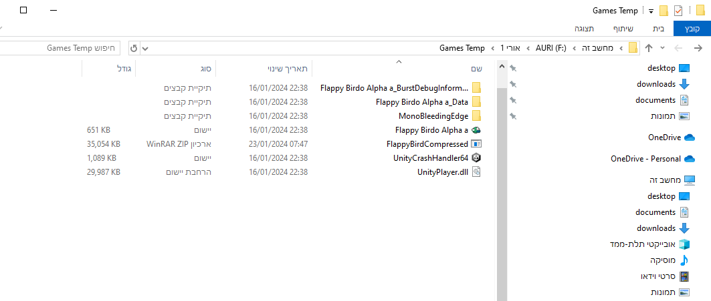

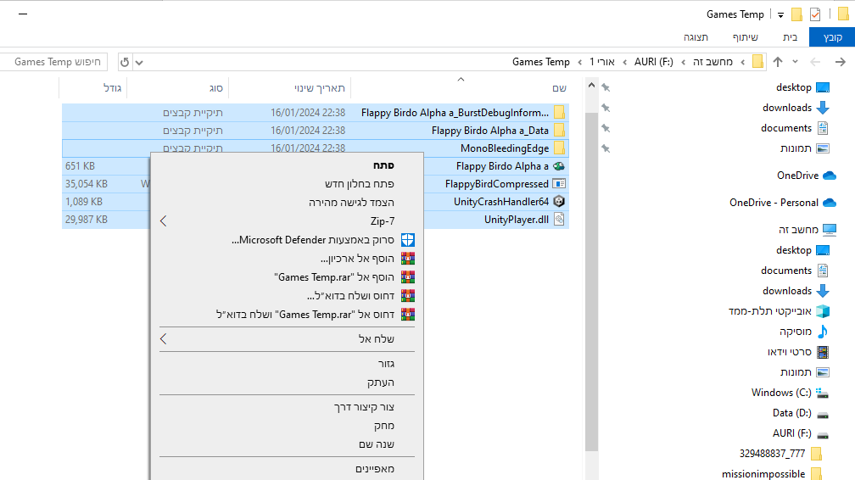שם נסמן את כל הקבצים והתיקיות הדרושים להרצת המשחק באמצעות העכבר ונלחץ על מקשו הימני בעודנו נמצאים עם סמן העכבר מעל אחד מהקבצים:

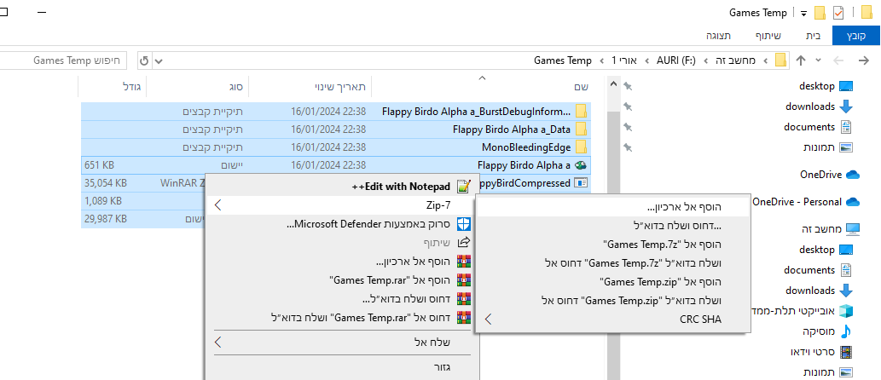נעמוד מעל האופציה של Zip – 7 ונלחץ על הוסף אל ארכיון:

בחלון שנפתח נקרא לארכיון בשם שאנו רוצים לקרוא למשחק (לשים לב לא למחוק את סיומת הקובץ!!) ונסמן את האפשרות "צור ארכיון חילוץ עצמי":

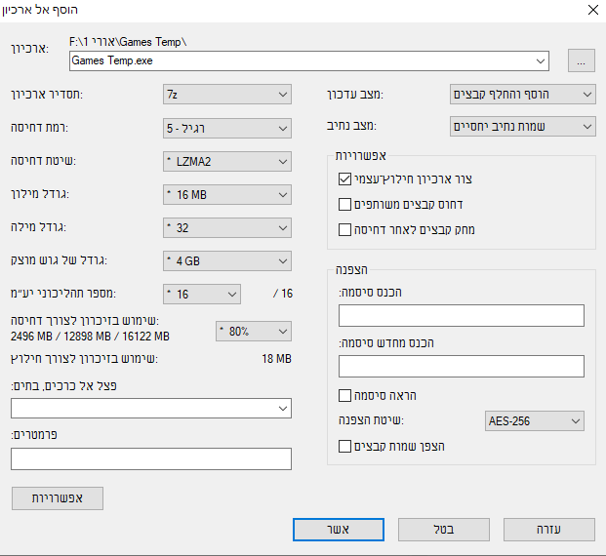

לאחר מכן נלחץ על שלוש הנקודות שליד בחירת שם הקובץ, ונבחר איפה אנו רוצים לשמור את הארכיון:

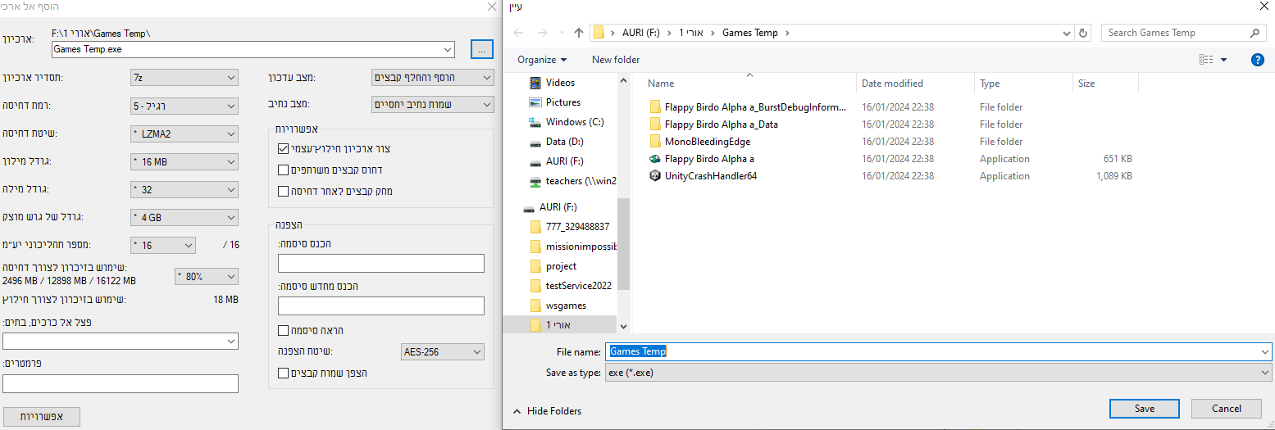

נלחץ אשר ונחכה לדחיסת הקובץ.  
**תודה רבה על קריאת המדריך!**